**代理人大数据**

**需求规格说明书**

**关于本文档**

|  |  |  |  |  |  |  |
| --- | --- | --- | --- | --- | --- | --- |
| 主 题 | | 代理人大数据 | | | | |
| 说　　明 | | 针对个险营销、个险续期代理人 | | | | |
| 适用对象 | |  | | | | |
| 修订历史 | | | | | | |
| 版本 | 章节 | | 类型 | 日期 | 作者 | 说明 |
| 1 | ALL | | C | 2015/10/14 | 贾晓梅 |  |
| 2.0 | ALL | | A | 2015/10/15 | 杨榆 |  |
| 2.1 | ALL | | U | 2015/10/28 | 杨榆 |  |
|  |  | |  |  |  |  |
|  |  | |  |  |  |  |
|  |  | |  |  |  |  |

**说明：类型－创建（C）、修改（U）、删除（D）、增加（A）；**

|  |  |  |  |
| --- | --- | --- | --- |
| 评审记录 | | | |
| 角色 | 签名 | 日期 | 说明 |
|  |  |  |  |
|  |  |  |  |
|  |  |  |  |
|  |  |  |  |
|  |  |  |  |
|  |  |  |  |
|  |  |  |  |
|  |  |  |  |

# 1.引言

## 1.1编写背景与目的

为代理人总结相关数据，形成生动有趣的数据报告。

1.2**活动对象**

**个险营销、个险续期代理人**

## 1.3关联系统环境

大数据部数据平台、FE系统、UCM系统

**2.相应功能对应界面、规则要求**

**参加活动路径：泰康家园-种子商店、下行消息（大个险代理人名单）**

**抬头统一 “泰康头条”**

**1、首页：**每人必有

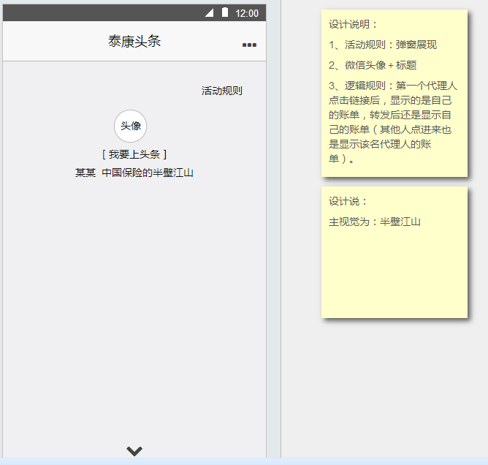

## 前端：调取代理人微信头像。活动规则：弹窗提示

逻辑规则：第一个代理人点击链接后，显示的是自己的账单，转发后还是显示自己的账单（其他人点进来也是显示该名代理人的账单）。

## 活动规则：

一 . 活动介绍：

只要是个险代理人伙伴都可以在泰康家园-种子查看自己的销售账单，转发分享得评价。就是这么好玩，你还在等待什么，快来参与吧！

 二．活动时间：

 本次活动时间：2015年11月25日-2015年12月25日；

免责声明：

一 .本活动展示内容来源于泰康人寿系统统计，仅供参考。

二.数据截止至2015年11月24日

三.活动解释权归泰康人寿所有

**2、个人介绍：**每人必有

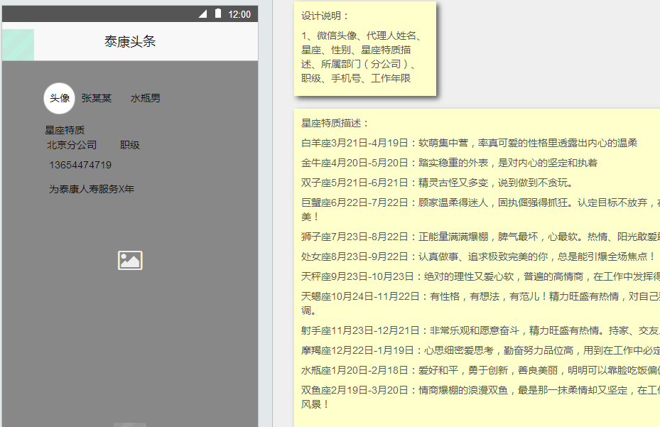

* 需要数据：代理人姓名、星座、所属部门（分公司）、职级、、工作年限（大数据提供具体的年数）
* 文案：十二星座个性总结

白羊座3月21日-4月19日：软萌集中营，率真可爱的性格里透露出内心的温柔

金牛座4月20日-5月20日：踏实稳重的外表，是对内心的坚定和执着

双子座5月21日-6月21日：精灵古怪又多变，说到做到不贪玩。

巨蟹座6月22日-7月22日：顾家温柔得迷人，固执倔强得抓狂。认定目标不放弃，在工作中不断追求完美！

狮子座7月23日-8月22日：正能量满满爆棚，脾气最坏，心最软。热情、阳光敢爱敢恨！

处女座8月23日-9月22日：认真做事、追求极致完美的你，总是能引爆全场焦点！

天秤座9月23日-10月23日：绝对的理性又爱心软，普遍的高情商，在工作中发挥得淋漓尽致！

天蝎座10月24日-11月22日：有性格，有想法，有范儿！精力旺盛有热情，对自己要求很高，却总是很低调。

射手座11月23日-12月21日：非常乐观和愿意奋斗，精力旺盛有热情。持家、交友、爱健身。

摩羯座12月22日-1月19日：心思细密爱思考，勤奋努力品位高，用到在工作中必定是极好的！

水瓶座1月20日-2月18日：爱好和平，勇于创新，善良美丽，明明可以靠脸吃饭偏偏要靠才华！

双鱼座2月19日-3月20日：情商爆棚的浪漫双鱼，最是那一抹柔情却又坚定，在工作中必定是一道靓丽的风景！

* 前端：根据代理人的星座显示对应的星座文案

**3、荣誉之路1：**无数据不显示

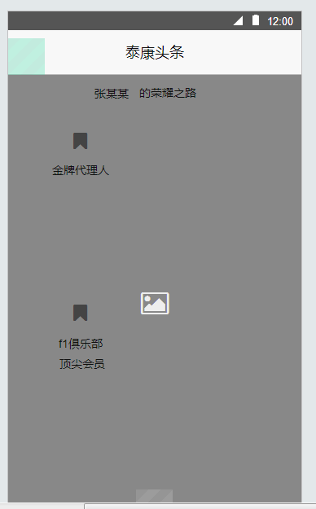

* 需要数据：精英代理人对应的级别、f1俱乐部会员对应的级别
* 文案： xx的荣耀之路

精英代理人：

**金牌精英代理人**

**白金精英代理人**

**钻石精英代理人**

**尊钻精英代理人**

F1俱乐部

**F1俱乐部正式会员**

**F1俱乐部顶尖会员**

**F1俱乐部尊钻会员**

* 前端：显示对应的级别

**4、荣誉之路2：**无数据不显示

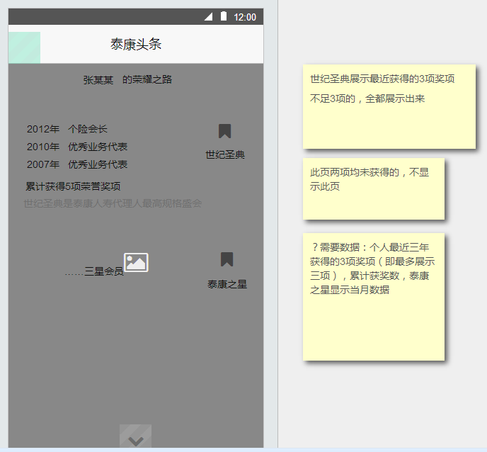

* 需要数据：个人最近三年获得的3项奖项（即最多展示三项），累计获奖数，泰康之星显示当月数据
* 前端： 根据大数据部数据进行显示

**5、保费贡献：**每人必有

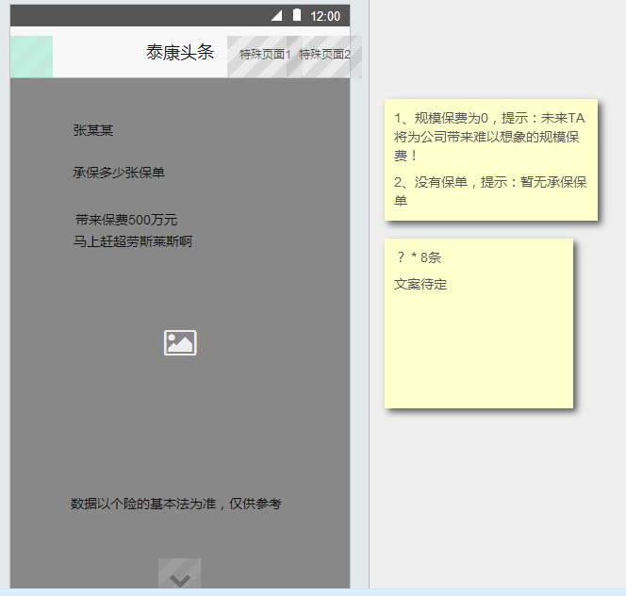

有保费显示

已缴+未缴保费

增加文案提示“数据以个险的基本法为准，仅供参考”

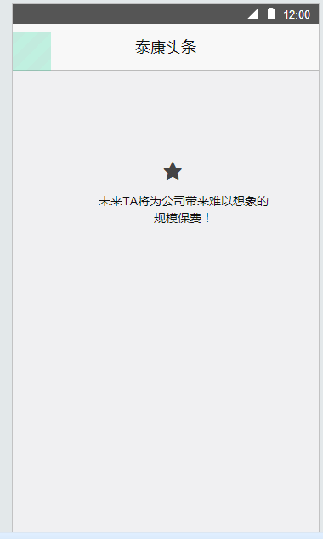无保费显示

* 需要数据：累计承保保单数、规模保费总数
* 文案：
* 前端：不同阶段的保费显示对应的文案；若无保费，则显示对应的页面

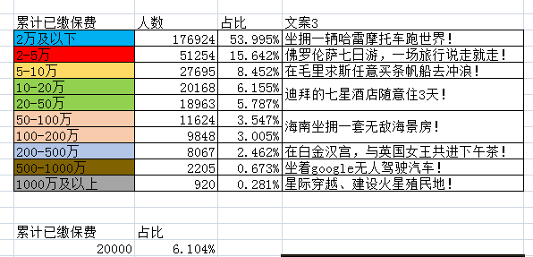

**6、我的服务：**有保单的人才显示

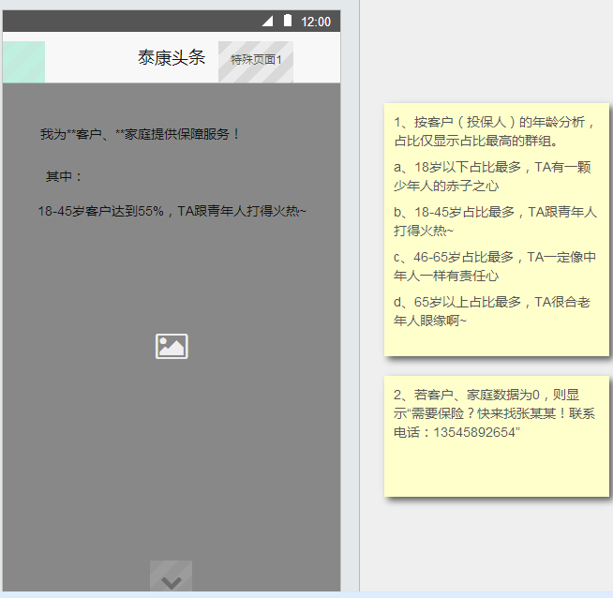有保单显需要数据：客户数、家庭数、客户年龄占比最高值（大数据提供具体的占比数。其中：客户年龄占比数据一样，则提供年龄较大的一组占比数据）

* 文案：我为**客户、**家庭提供保障服务！

|  |  |
| --- | --- |
| 18岁以下占比最多， | 18岁以下客户达到55%，张某某与少年人心连心 |
| 18-45岁占比最多 | 18-45岁客户达到45%，张某某跟青年人打得火热~ |
| 46-65岁占比最多伴 | 46-65岁客户达到32%，张某某跟中年人打成一片 |
| 65岁以上占比最多 | 65岁以上客户达到43%，张某某很合老年人眼缘啊~ |

* 前端：不同年龄阶段显示对应的文案

**7、评价：**每人必有

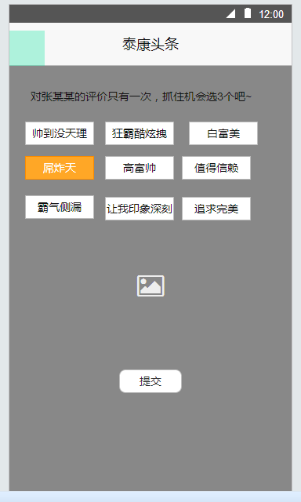

* 需要数据：无
* 文案：待提供（大数据）
* 前端：一个微信号可对多个代理人评价，对一个代理人只能评价一次。根据年龄段调用对应的评价文案

**8、评价印象app推广：**每人必有

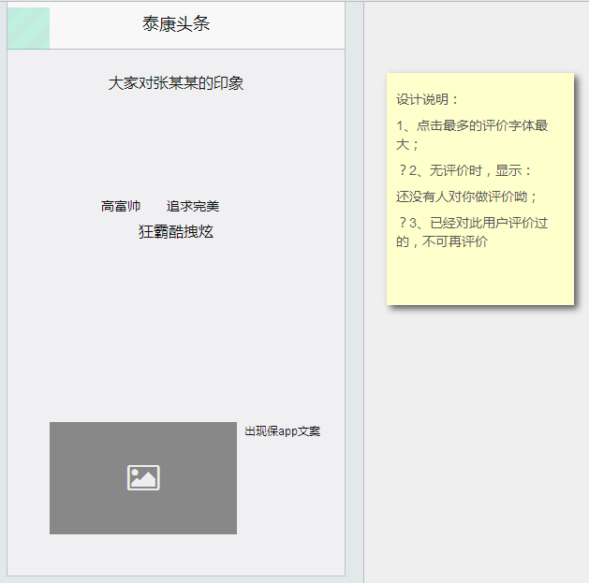

下拉返回首页

**整合出行保appp推广，一句文案+图**

项目排期：

上线时间：11月25日

设计：10.29-11.05

前端、后端：11.06-11.13

测试：11.16-11.20

数据用户测试：11.20-11.24